在Linux系统中一切皆可以看成是文件，文件又可分为：普通文件、目录文件、链接文件和设备文件。文件描述符（file descriptor）是内核为了高效管理已被打开的文件所创建的索引，其是一个非负整数（通常是小整数），用于指代被打开的文件，所有执行I/O操作的 系统调用都通过文件描述符。程序刚刚启动的时候，0是标准输入，1是标准输出，2是标准错误。如果此时去打开一个新的文件，它的文件描述符会是3。POSIX标准要求每次打开文件时（含socket）必须使用当前进程中最小可用的文件描述符号码，因此，在网络通信过程中稍不注意就有可能造成串话。标准文件描述符图如下：
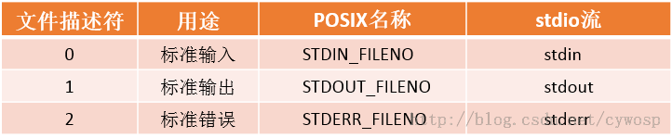

文件描述与打开的文件对应模型如下图：
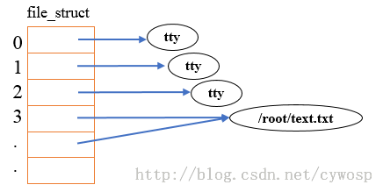

2. 文件描述限制
在编写文件操作的或者网络通信的软件时，初学者一般可能会遇到“Too many open files”的问题。这主要是因为文件描述符是系统的一个重要资源，虽然说系统内存有多少就可以打开多少的文件描述符， 但是在实际实现过程中内核是会做相应的处理的，一般最大打开文件数会是系统内存的10%（以KB来计算）（称之为系统级限制），查看系统级别的最大打开文 件数可以使用sysctl -a | grep fs.file-max命令查看。与此同时，内核为了不让某一个进程消耗掉所有的文件资源，其也会对单个进程最大打开文件数做默认值处理（称之为用户级限 制），默认值一般是1024，使用ulimit -n命令可以查看。在Web服务器中，通过更改系统默认值文件描述符的最大值来优化服务器是最常见的方式之一。

3. 文件描述符合打开文件之间的关系
每一个文件描述符会与一个打开文件相对应，同时，不同的文件描述符也会指向同一个文件。相同的文件可以被不同的进程打开也可以在同一个进程中被多次打开。 系统为每一个进程维护了一个文件描述符表，该表的值都是从0开始的，所以在不同的进程中你会看到相同的文件描述符，这种情况下相同文件描述符有可能指向同 一个文件，也有可能指向不同的文件。具体情况要具体分析，要理解具体其概况如何，需要查看由内核维护的3个数据结构。
1. 进程级的文件描述符表
2. 系统级的打开文件描述符表
3. 文件系统的i-node表

进程级的描述符表的每一条目记录了单个文件描述符的相关信息。
1. 控制文件描述符操作的一组标志。（目前，此类标志仅定义了一个，即close-on-exec标志）
2. 对打开文件句柄的引用

内核对所有打开的文件的文件维护有一个系统级的描述符表格（open file description table）。有时，也称之为打开文件表（open file table），并将表格中各条目称为打开文件句柄（open file handle）。一个打开文件句柄存储了与一个打开文件相关的全部信息，如下所示：
1. 当前文件偏移量（调用read()和write()时更新，或使用lseek()直接修改）
2. 打开文件时所使用的状态标识（即，open()的flags参数）
3. 文件访问模式（如调用open()时所设置的只读模式、只写模式或读写模式）
4. 与信号驱动相关的设置
5. 对该文件i-node对象的引用
6. 文件类型（例如：常规文件、套接字或FIFO）和访问权限
7. 一个指针，指向该文件所持有的锁列表
8. 文件的各种属性，包括文件大小以及与不同类型操作相关的时间戳

下图展示了文件描述符、打开的文件句柄以及i-node之间的关系，图中，两个进程拥有诸多打开的文件描述符。
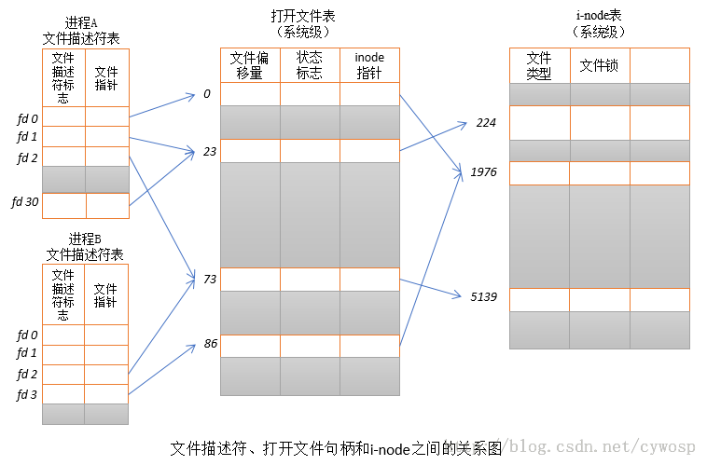
在进程A中，文件描述符1和30都指向了同一个打开的文件句柄（标号23）。这可能是通过调用dup()、dup2()、fcntl()或者对同一个文件多次调用了open()函数而形成的。
进程A的文件描述符2和进程B的文件描述符2都指向了同一个打开的文件句柄（标号73）。这种情形可能是在调用fork()后出现的（即，进程A、B是父 子进程关系），或者当某进程通过UNIX域套接字将一个打开的文件描述符传递给另一个进程时，也会发生。再者是不同的进程独自去调用open函数打开了同 一个文件，此时进程内部的描述符正好分配到与其他进程打开该文件的描述符一样。
此外，进程A的描述符0和进程B的描述符3分别指向不同的打开文件句柄，但这些句柄均指向i-node表的相同条目（1976），换言之，指向同一个文 件。发生这种情况是因为每个进程各自对同一个文件发起了open()调用。同一个进程两次打开同一个文件，也会发生类似情况。

4. 总结
1. 由于进程级文件描述符表的存在，不同的进程中会出现相同的文件描述符，它们可能指向同一个文件，也可能指向不同的文件
2. 两个不同的文件描述符，若指向同一个打开文件句柄，将共享同一文件偏移量。因此，如果通过其中一个文件描述符来修改文件偏移量（由调用read()、 write()或lseek()所致），那么从另一个描述符中也会观察到变化，无论这两个文件描述符是否属于不同进程，还是同一个进程，情况都是如此。
3. 要获取和修改打开的文件标志（例如：O_APPEND、O_NONBLOCK和O_ASYNC），可执行fcntl()的F_GETFL和F_SETFL操作，其对作用域的约束与上一条颇为类似。
4. 文件描述符标志（即，close-on-exec）为进程和文件描述符所私有。对这一标志的修改将不会影响同一进程或不同进程中的其他文件描述符
-----------------------------------------------------------------------------------------------------------
文件描述符是一个简单的整数，用以标明每一个被进程所打开的文件和socket。第一个打开的文件是0，第二个是1，依此类推。Unix操作系统通 常给每个进程能打开的文件数量强加一个限制。更甚的是，unix通常有一个系统级的限制。在UNIX/Linux平台上，对于控制台(Console)的标准输入（0），标准输出（1），标准错误（2）输出也对应了三个文件描述符。
对于squid，因为squid 的工作方式，文件描述符的限制可能会极大的影响性能。当squid 用完所有的文件描述符后，它不能接收用户新的连接。也就是说，用完文件描述符导致拒绝服务。直到一部分当前请求完成，相应的文件和socket 被关闭，squid不能接收新请求。当squid发现文件描述符短缺时，它会发布警告。
对于Apache，当使用了很多虚拟主机，而每个主机又使用了不同的日志文件时，Apache可能会遭遇耗尽文件描述符（有时也称为file handles） 的困境。 Apache使用的文件描述符总数如下：每个不同的错误日志文件一个、 每个其他日志文件指令一个、再加10～20个作为内部使用。Unix操作系统限制了每个进程可以使用的文件描述符数量。典型上限是64个，但可以进行扩 充，直至到达一个很大的硬限制为止（a large hard-limit）。
linux下最大文件描述符的限制有两个方面，一个是用户级的限制，另外一个则是系统级限制。
以下是查看Linux文件描述符的三种方式：
[root@localhost ~]# sysctl -a | grep -i file-max --color
fs.file-max = 392036
[root@localhost ~]# cat /proc/sys/fs/file-max
392036
[root@localhost ~]# ulimit -n
1024
[root@localhost ~]#

系统级限制：sysctl命令和proc文件系统中查看到的数值是一样的，这属于系统级限制，它是限制所有用户打开文件描述符的总和
用户级限制：ulimit命令看到的是用户级的最大文件描述符限制，也就是说每一个用户登录后执行的程序占用文件描述符的总数不能超过这个限制

如何修改文件描述符的值？
1、修改用户级限制
[root@localhost ~]# ulimit-SHn 10240
[root@localhost ~]# ulimit -n
10240
[root@localhost ~]#
以上的修改只对当前会话起作用，是临时性的，如果需要永久修改，则要修改如下：
[root@localhost ~]# grep -vE'^$|^#' /etc/security/limits.conf
* hard nofile 4096
[root@localhost ~]#
//默认配置文件中只有hard选项，soft 指的是当前系统生效的设置值，hard 表明系统中所能设定的最大值
[root@localhost ~]# grep -vE'^$|^#' /etc/security/limits.conf
* hard nofile 10240
* soft nofile 10240
[root@localhost ~]#
// soft<=hard soft的限制不能比hard限制高

2、修改系统限制
[root@localhost ~]# sysctl -wfs.file-max=400000
fs.file-max = 400000
[root@localhost ~]# echo350000 > /proc/sys/fs/file-max //重启后失效
[root@localhost ~]# cat /proc/sys/fs/file-max
350000
[root@localhost ~]#
//以上是临时修改文件描述符
//永久修改把fs.file-max=400000添加到/etc/sysctl.conf中，使用sysctl -p即可

